96年度明志科技大學教學卓越TAKE提升計畫－活動成果報告

子計畫名稱 | 精緻溫馨校園 |  | 分項計畫名稱 | 創意學習空間
活動名稱 | 都市生態教學農園（一）－香草植物 |  | 講座活動分類  （代碼） | －
活動時間 | 97年03月08日（六）09:00-14:00 |  | 活動地點 | 電機館旁綠地
活動參與人數 | 30人 |  | 活動問卷  滿意度 | 非常滿意度60％  滿意度40％
計畫目標說明（活動主旨、活動與計畫的關聯性）
在都市生活的忙碌與壓力下，您是否對每天的生活感到厭煩？您是否想到大自然中紓解身心的苦悶？總務處將於03月08日（週六）舉辦香草植物種植，在香草植物的療效逐漸受到大家的注意，將具有不同療效的香草介紹給師生認識，並實際教導種植，可享受悠閒的香草花叢間，您只須放慢您的腳步，讓疲憊的身心得到解放及舒展，更希望藉此推廣綠美化，讓您與我們一同享受一個悠閒的週休假期。

執行情況（活動辦理情形摘要）
愉快的周末假期，天氣非常晴朗！參與的學生非常好奇的討論著擺放在眼前的植物，在活動過程中，首先為同學介紹此次香草植物的名稱及用途，同學這才發現原來有這麼多可以食用的香草種類，每種用途皆不同。除了視覺上所看的驚奇外，同學也用了手輕輕觸摸香草植物，聞聞香草植物的特殊香氣，參與同學並將香草植物種植於電機館旁綠地，並排列成放射狀，要這些香草植物的香氣傳送到校園中，活動尾聲同學也相約下次品嚐花草茶，一同享受豐收的果實。
自評報告（活動辦理成效）(活動問卷施測結果)
活動問卷調查，有60％的受訪者對於活動內容覺得非常滿意，72％的受訪者對於活動安排的時間覺得非常滿意對於整體活動而言有52％的受訪者感到非常滿意，另高達100％的受訪者認為經過本次活動後，對於香草植物有更進一步的瞭解與認識。對於活動相關後續的規劃，應該持續培養同學主動的精神，而不是活動結束就不了了之。
改善措施（活動參與者建議…）（活動問卷施測結果）
- 建議活動應該可定期辦理，以持續體驗都市農園的樂趣。
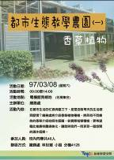  辦理活動張貼海報 |  | 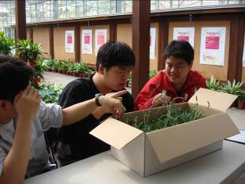  03/08都市生態教學農園（一）－香草植物
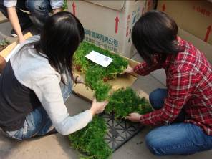  03/08都市生態教學農園（一）－香草植物 |  | 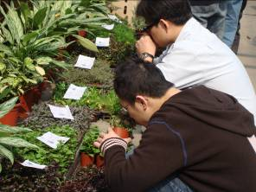  03/08都市生態教學農園（一）－香草植物
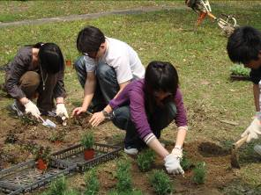  03/08都市生態教學農園（一）－香草植物 |  | 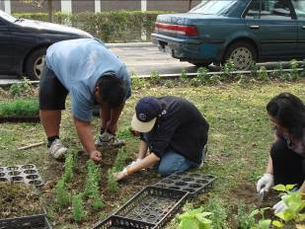  03/08都市生態教學農園（一）－香草植物

